Załącznik nr 12

…………………………………
………………………………… 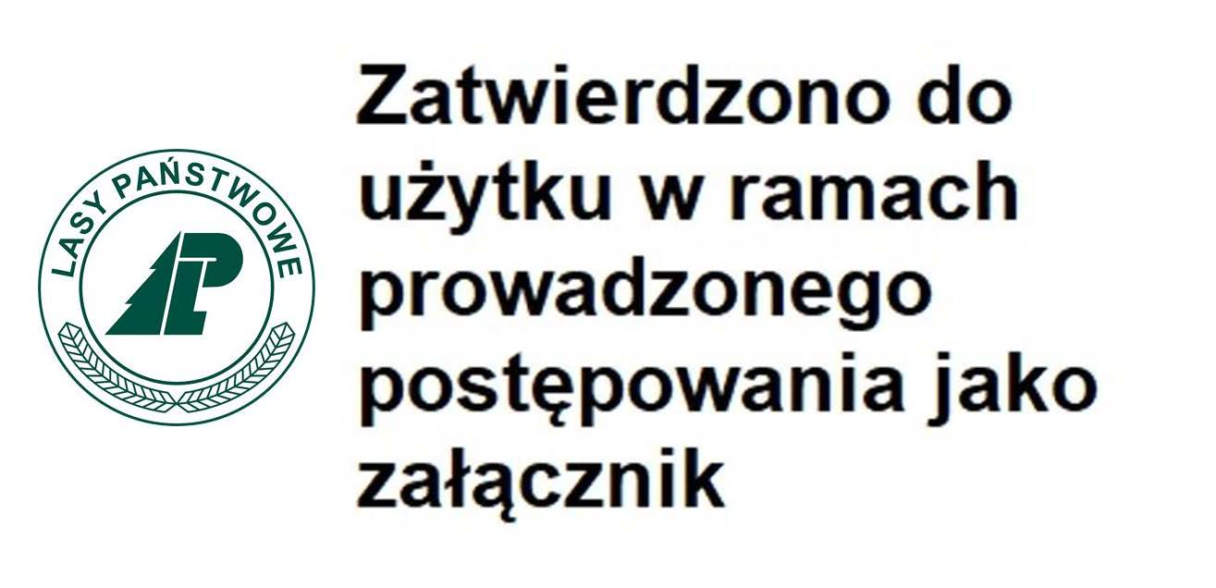
………………………………….
Nazwa i adres Wykonawcy

Wykaz pojazdów przeznaczonych do przewozu kory i łyka

W związku ze złożeniem oferty w postępowaniu nr Z.270.11.2022 o nazwie Usługa wytworzenia pelletu z udostępnionego surowca drzewnego ,zamówienie częściowe nr …………..

Ja niżej podpisany…………………………………………………………………………………………………………………
działając w imieniu i na rzecz ……………………………………………………………………………………………………
……………………………………………………………………………………………………………………………………….
oświadczam że, Wykonawca którego reprezentuję, dysponuje n/w pojazdami ciężarowymi o ładowności 24 000 kg, typu wywrotka, przeznaczonymi do przewozu kory i łyka :

Lp | Pojazd  ( marka, typ, model ) | Numer rejestracyjny | Podstawa  dysponowania *

* - przykładowe z możliwości:
- własność oferenta
- własność podmiotu trzeciego, który udostępnił pojazd w celu realizacji zamówienia
- leasing
- inna forma: opisać: jaka

………………………………………… …………………………………………………………….
Miejscowość data Podpis oferenta lub podpis osoby upoważnionej do reprezentowania oferenta

